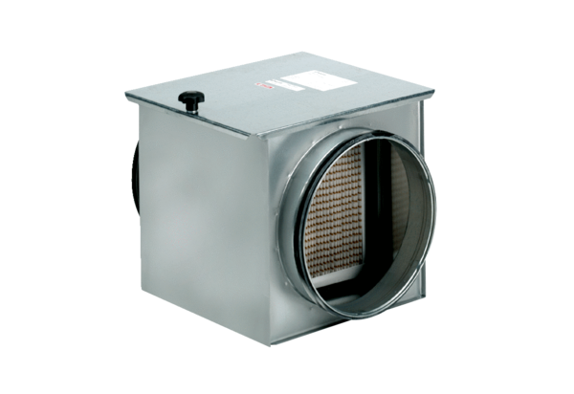Légszűrő TFE 16-7Csomagolási egység: 1 darabVálaszték: C
Termékszám: 0149.0052Gyártó: MAICO

